Инструкция по добавлению роли «Сотрудник, ответственный за военно-учетную работу»

1. Администратору профиля организации в ЕСИА необходимо войти в свой личный кабинет ЕСИА (https://esia.gosuslugi.ru/)
Ввести «Телефон / Email / СНИЛС» и «Пароль», после чего нажать кнопку «Войти»

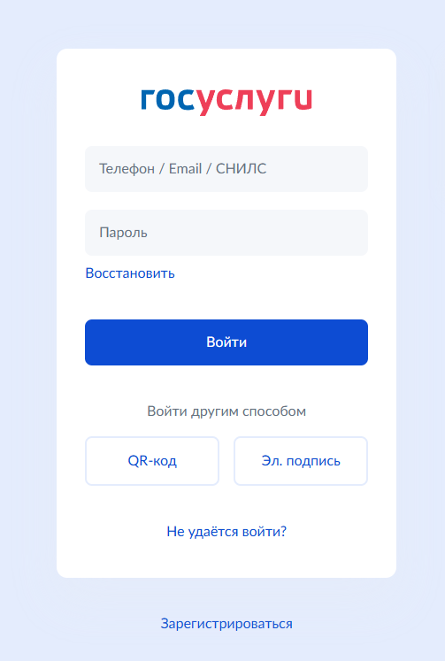

2. Во вкладке «Организации» выбрать организацию, нажав на строку с названием нужной организации.
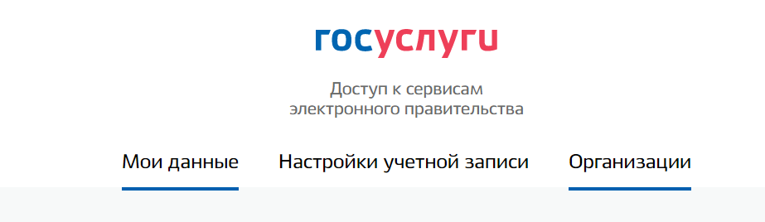
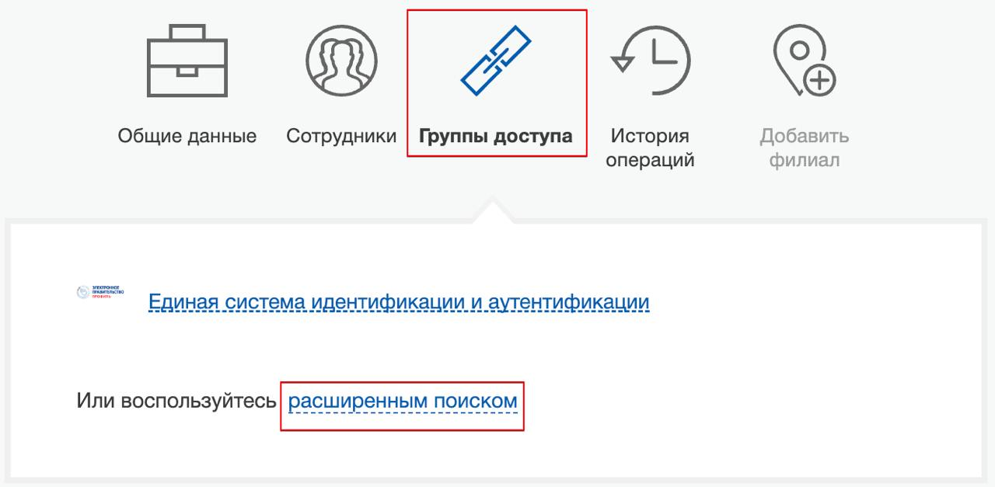
3. Во вкладке "Группы доступа" воспользоваться расширенным поиском.

4. В поле «Организация» в выпадающем списке выбрать организацию, в которую был добавлен сотрудник. В поле «Система» выбрать значение «Единый Реестр Воинского Учета». В поле «Группа доступа» выбрать значение «Сотрудник, ответственный за военно-учетную работу». Далее нажать кнопку "Присоединить нового сотрудника".

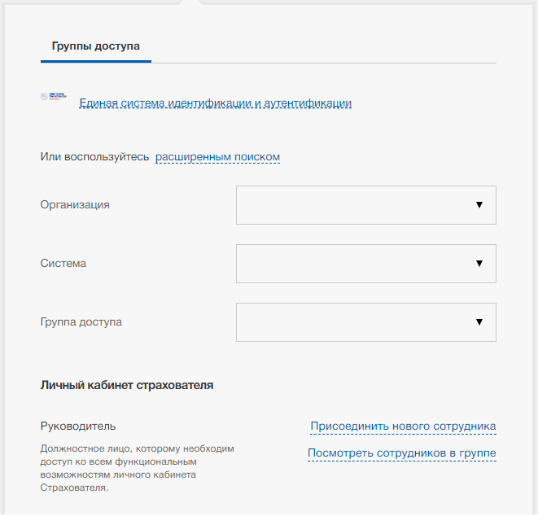
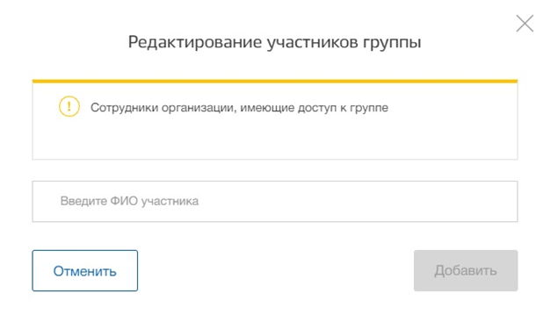
5. В открывшимся окне требуется начать вводить ФИО сотрудника для его выбора из списка и нажать «Добавить».

После чего сотрудник организации добавлен в группу доступа «Сотрудник, ответственный за военно-учетную работу»

